# МИНИСТЕРСТВО НАУКИ И ВЫСШЕГО ОБРАЗОВАНИЯ

РОССИЙСКОЙ ФЕДЕРАЦИИ

#### ФЕДЕРАЛЬНОЕ ГОСУДАРСТВЕННОЕ

БЮДЖЕТНОЕ ОБРАЗОВАТЕЛЬНОЕ УЧРЕЖДЕНИЕ

ВЫСШЕГО ОБРАЗОВАНИЯ

ВЯТСКИЙ ГОСУДАРСТВЕННЫЙ УНИВЕРСИТЕТ

Факультет автоматики и вычислительной техники

Кафедра радиоэлектронных средств

Отчет по дисциплине

«Цифровые устройства и микропроцессоры»

Лабораторная работа №1

«СИСТЕМА КОМАНД МИКРОПРОЦЕССОРА X86»

Вариант №8

|  |  |  |
| --- | --- | --- |
| Выполнил: студент группы ИКТб–3301 |  | А. С. Шабардин |
|  |  |  |
| Проверил: доцент кафедры РЭС |  | М.А. Земцов |

#### Киров 2022

Таблица 1 – Исходные данные

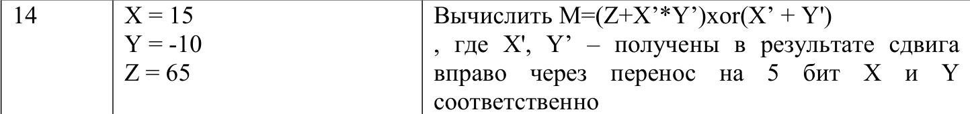

Текст программы:

.686

.model flat,stdcall

.stack 100h

.data

.code

ExitProcess PROTO STDCALL :DWORD

Start:

mov eax, 15 ; x

ror al, 5 ; ne x

mov ebx,9;

mul ebx; ne x * ne y

mov ecx,eax ;ne x * ne y в ecx

mov eax,0

mov al,65 ;z

mov edx,eax ; в edx

add edx,ecx ;левая часть в edx

mov eax,0

mov ebx, 0

mov ecx, 0

mov eax,15 ;x

ror al, 5

mov ebx,9

add eax,ebx

mov ecx,eax ;правая часть в eсx

xor ecx,edx ;результат в ecx

mov eax,ecx

mov ecx, 0

exit:

Invoke ExitProcess,1

End Start

Таблица 2 – Ручной расчет выражения M

|  |  |  |
| --- | --- | --- |
| Переменные | 10 c.c. | 16 с.c. |
| X | 15 | 0000000F |
| X’ | 120 | 00000078 |
| Y’ | 9 | 00000009 |
| Z | 65 | 00000041 |
| X’*Y’ | 1080 | 00000438 |
| (Z+X’*Y’) | 1145 | 00000479 |
| (X’ + Y’) | 129 | 00000081 |
| 1145 xor 65 | 1272 | 000004F8 |

Отладка по шагам представлена на рисунке 1 – 7.

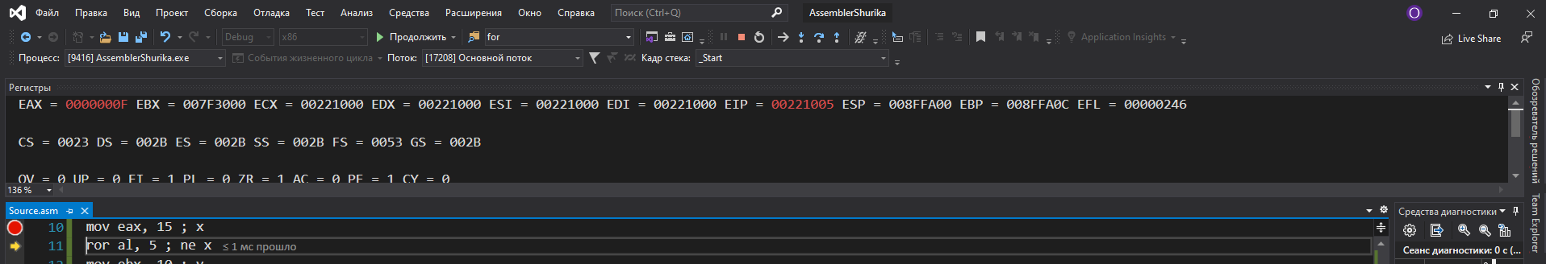

Рисунок 1 – X

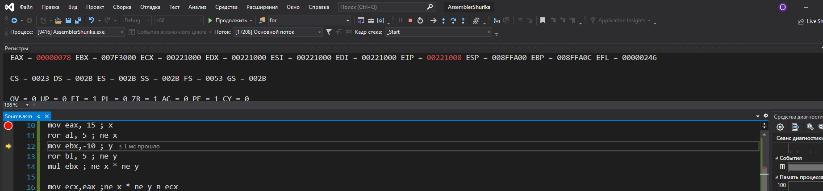

Рисунок 2 – X’

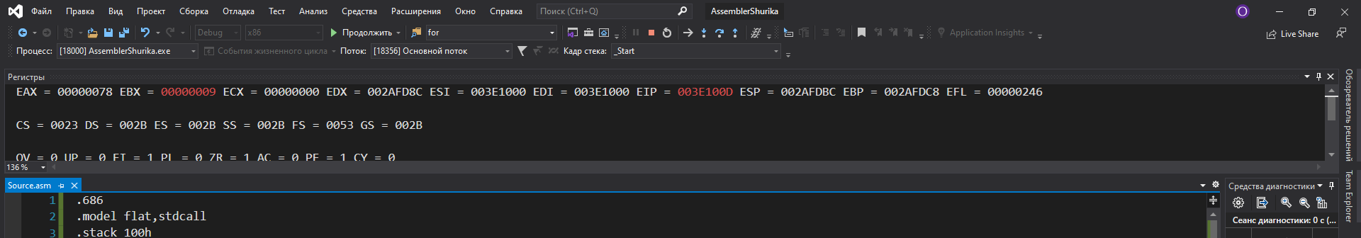

Рисунок 3 – Y'

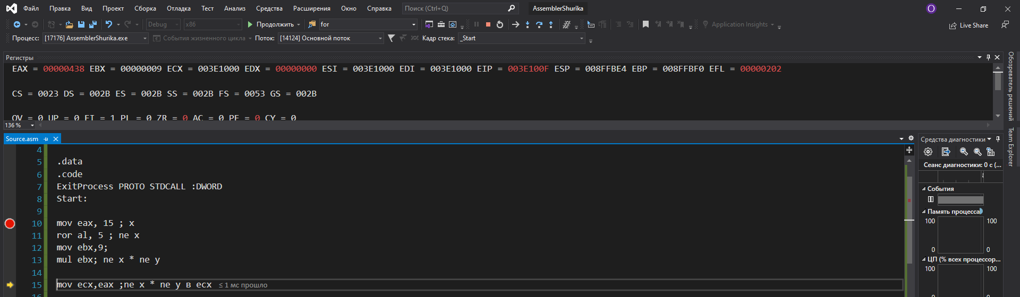

Рисунок 4 – X’*Y’

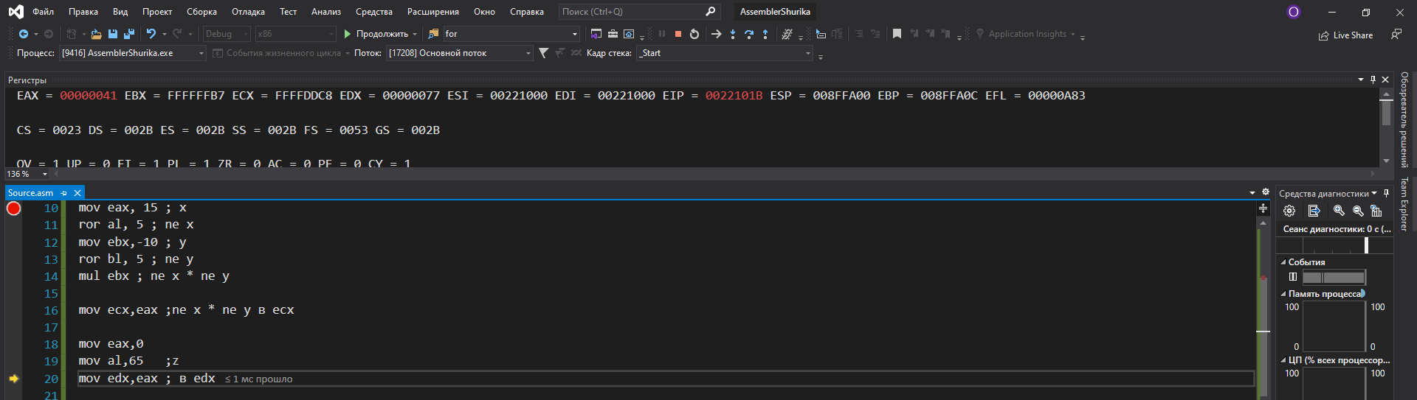

Рисунок 5 – Z

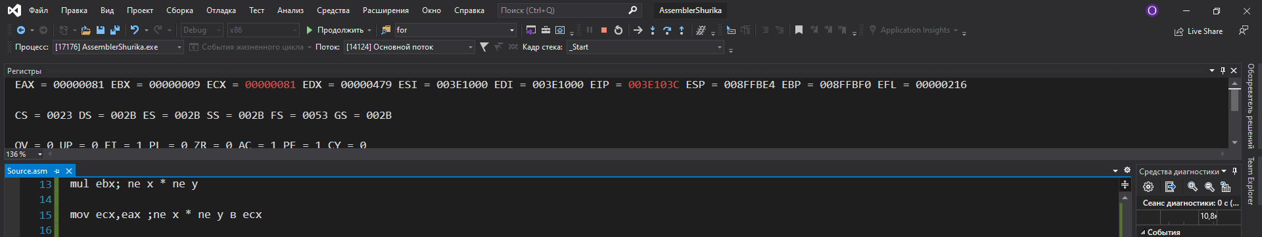

Рисунок 6 – Вычисление правой части выражения

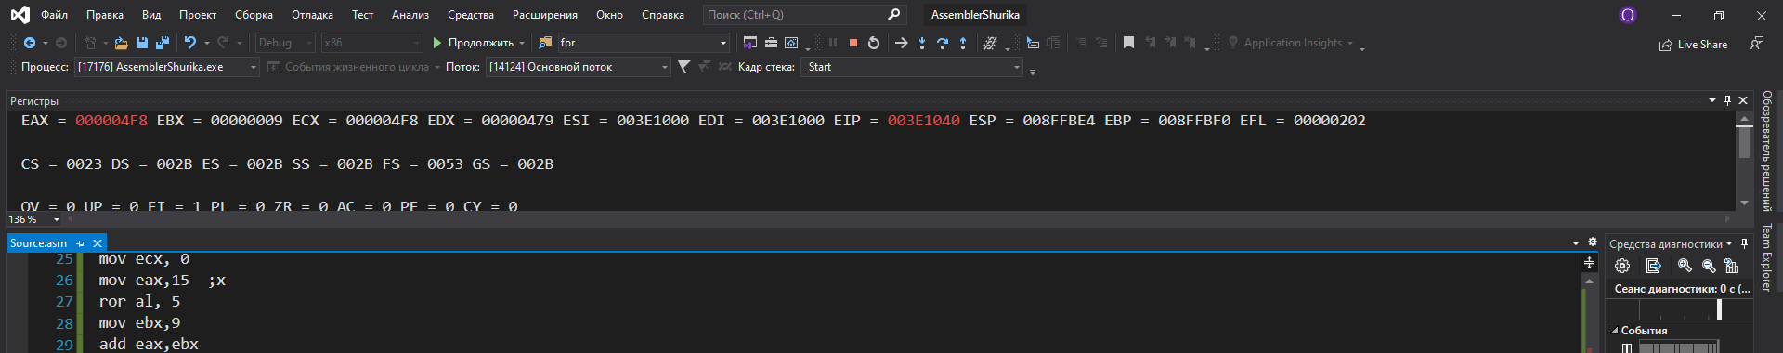

Рисунок 7 – Вычисление M

**Вывод:** в ходе лабораторной работы была изучена система команд микропроцессора х86.